HW #14 Introduction
ID | 12201856 | Name | 김다영
Problem
• Problem
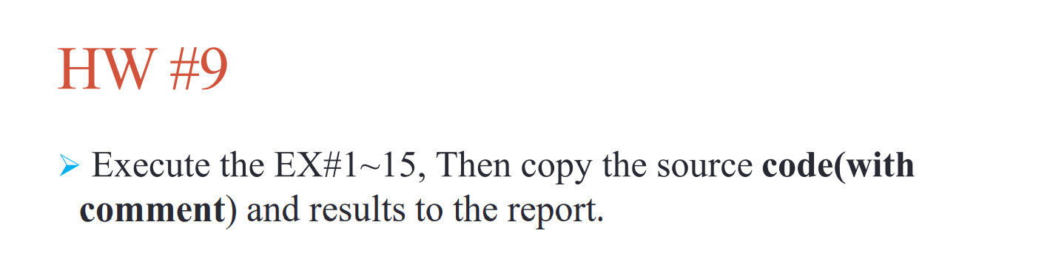

HW #14 Introduction
ID | 12201856 | Name | 김다영
Solutions(Source code and results)
EX1
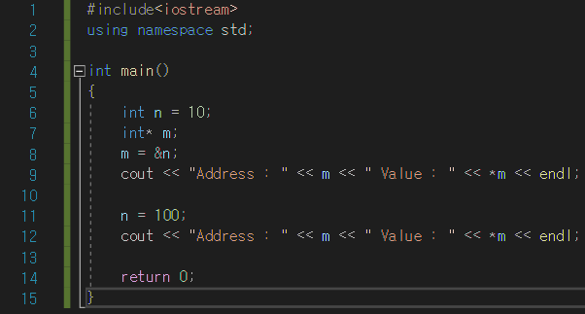
int형 변수 n을 선언하고 10으로 초기화 시킨다.
int형 포인터 변수 m을 선언한다. 이후 m에 n의 주소값인 &n을 대입해준다.
cout을 이용해 m과 *m을 출력하고, n에 100을 대입한 뒤 m과 *m을 출력한다.

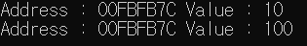
출력한 결과 m을 출력했을 때는 주소값이, *m을 출력했을 때는 주소값에 저장되어있는 값이 출력되는 것을 알 수 있다. 또 n의 값을 바꿔준 뒤 *m을 출력했을 때도 n의 값과 *m의 값이 동일하게 출력됨을 알 수 있다.

EX2
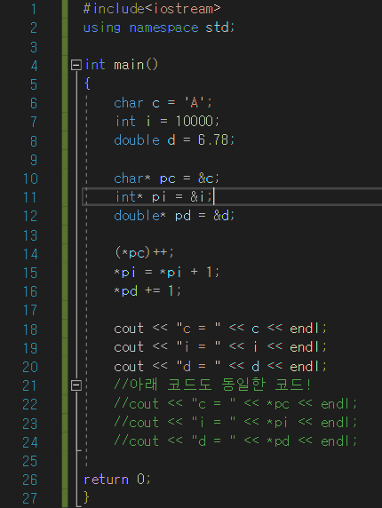
char, int, double형 변수를 선언하고 각각 A, 10000, 6.78으로 초기화시켜준다.
이후 char, int, double형 포인터 변수를 선언하고 각각 c, i, d의 주소값으로 초기화시킨다.
이후 *pc, *pi, *pd의 값을 각각 1씩 증가시킨 후에 c, i, d를 출력한다.

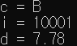
출력한 결과 c, i, d 값 모두 원래 값에서 1씩 증가한 것을 알 수 있다.
*pc, *pi, *pd 각각이 c, i, d의 값과 동일하다는 것을 알 수 있다.

EX3
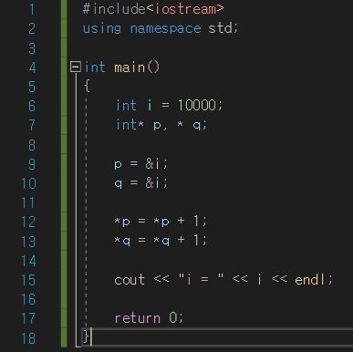
int형 변수 i를 선언하고 10000으로 초기화한다.
이후 int형 포인터 변수 p와 q를 선언한다. p와 q 각각에 i값의 주소를 대입해준다.
이후 *p, *q의 값을 각각 1씩 증가시킨후 i를 출력한다.

원래의 i값에서 2씩 증가된 값이 출력됐음을 알 수 있다.
여기서 *p, *q가 i의 값을 가리킨다는 것을 알 수 있다.

EX4
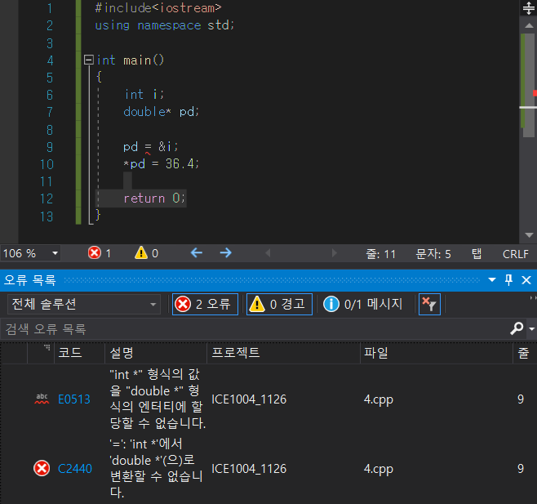
이는 포인터 변수에 대입하려는 값의 자료형과, 포인터 변수의 자료형이 동일해야 한다는 것을 알려주는 예제이다. 만약에 int형 변수 i의 주소값을 double형 포인터 변수인 pd에 대입하려고 하자 빨간색 밑줄로 error가 발생한 것을 알 수 있다.

EX5
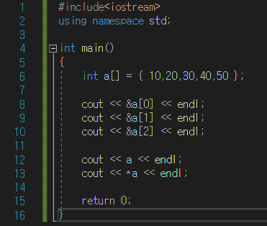
int형 변수 a를 선언한 후 {}를 이용해, 10 20 30 40 50 값을 넣어준다.
이후 &a[0]와 같이 각 배열의 값 앞에 &연산자를 붙어 각 배열 값에 대한 메모리를 출력한다. 이후 a값과 *a값을 출력한다.

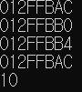
출력 결과 출력된 메모리의 값들이 각각 4씩 차이가 나는 것을 알 수 있다. 또한 a와 &a[0]가 도일하다는 것도 알 수 있으며, *a를 출력했을 때는 a[0]값이 출력된다.

주소 값들이 각각 4씩 차이가 나는 이유는 int형 자료형의 메모리 크기가 4byte이기 때문이다.

EX6
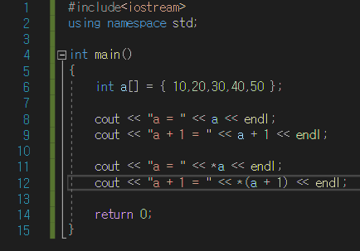
int형 변수 a를 선언한 후 {}를 이용해, 10 20 30 40 50 값을 넣어준다.
이후 a, a+1, *a, *(a+1)를 출력해준다.

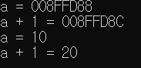
출력한 결과 a값은 a[0]의 주소가, a+1는 a의 주소값에 4가 증가한 값이 출력된다.
주소 값들이 각각 4씩 차이가 나는 이유는 int형 자료형의 메모리 크기가 4byte이기 때문이다.
또 *a를 출력한 값은 a[0]의 값이, *(a+1)을 출력한 값은 a[1]의 값이 출력되는 것을 알 수 있다.

여기서 a+1이 a의 원래 주소값 자체에 1이 더해지는 게 아니라 자료형의 크기만큼 커진다는 것에 유의해야 한다.

EX7
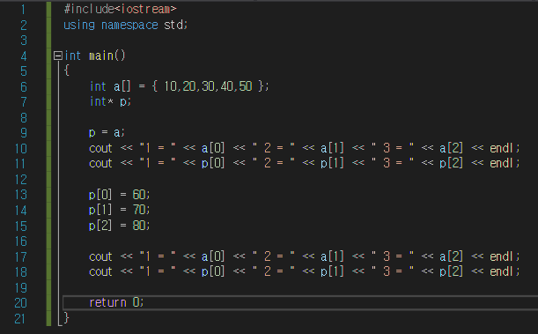
int형 변수 a를 선언한 후 {}를 이용해, 10 20 30 40 50 값을 넣어준다.
이후 int형 포인터 변수 p를 선언하고 p에 a를 넣어준다. 여기서 a에 &를 붙이지 않는 것은 array 자체가 call by reference이기 때문이다. 이후 cout 을 이용해 a[0], a[1]. a[2]와 p[0], p[1], p[2]를 출력한다. 또 p[0]에 60, p[1]에 70, p[2]에 80을 대입한 후 a[0], a[1]. a[2]와 p[0], p[1], p[2]를 다시 출력한다.

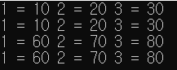
출력 결과 a와 p에서의 값이 같게 나온 것을 알 수있으며, p[0], p[1], p[2]에 각각 60, 70, 80을 대입한 후에 a도 p와 동일하게 바뀌는 것으로 모아 p의 값이 바뀌면 a의 값이 바뀌는 것을 유추할 수 있다.

EX8
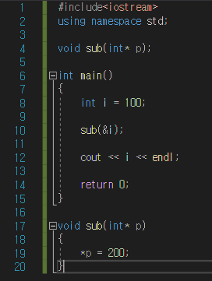
int형 포인트 변수를 parameter로 하는 함수 sub의 프로토타입을 선언한다. 이후 함수를 정의할 때 함수 내 코드에서 *p에 200을 대입해준다.
main함수에서 먼저 int형 변수 i를 선언한 후 100으로 초기화 시킨다. 이후 sub 함수에 argument로 i의 값을 넣어줘야하는데, int형 변수 i 자체는 call by value이므로 &연산자를 이용하여 argument에 넣어준다.
이후 i를 출력한다.

기존에 100의 값을 가지고 있었던 i가 sub 함수를 통해 200이 되는 것을 알 수 있다.

EX9
ex9와 ex10은 swap 함수를 이용할 때 call by value와 call by reference를 사용했을 때의 차이를 보여주는 예제이다. ex9에서는 call by value를 이용했는데 값을 출력했을 때
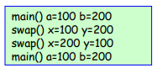
swap() 내에서의 x와 y의 값이 바뀌는 것은 맞지만, swap을 실행한 후의 main함수에서의 x, y의 값은 바뀌지 않는 것을 알 수 있다.

EX10
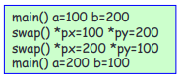
call by reference를 이용하여 코드를 적용시키면 swap 함수를 호출한 이후에 main함수에서 x와 y의 값이 서로 바뀐 것을 알 수 있다.

call by value에서 값을 변경해도 main 함수에서 적용되지 않는 이유는 main함수에서의 a, b값의 주소와 swap 함수에서의 x, y의 값의 주소가 별개이기 때문에 x, y의 값이 바뀐다고 해도 a, b에서는 반영이 안되는 것이다. 즉 call by value에서 x, y의 값은 그냥 a, b의 값을 복사한 것과 다를 바 없게 되는 것이다.

EX11
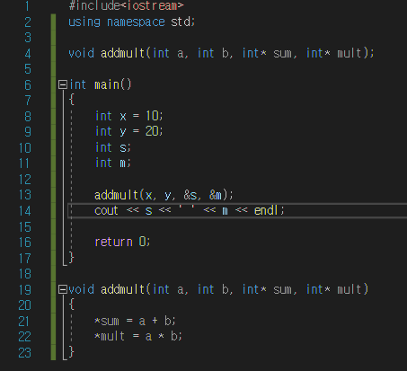
parameter를 int형 변수 a,b와 int형 포인터 변수 sum, mult로 하는 void함수인 addmult의 프로토타입을 선언한다. 이후 addmult 정의에서 *sum의 값에는 a+b의 값을, *mult 값에는 a*b의 값을 대입한다.
main함수에서 x, y, x, m의 값을 선언한 후 x, y에는 각각 10, 20으로 초기화시킨다. 이후 addmult에 x, y, &s, &m을 순서대로 argument로 넣는다. 이때 &연산자가 붙는 이유는 함수를 정의할 때 parameter가 int형 포인터 변수로 정의했기 때문이다.
s값과 m값을 출력한다.

출력 결과 s 값은 10과 20이 더해진 30이, m에는 10과 20이 곱해진 200이 출력되는 것을 알 수 있다.

EX12
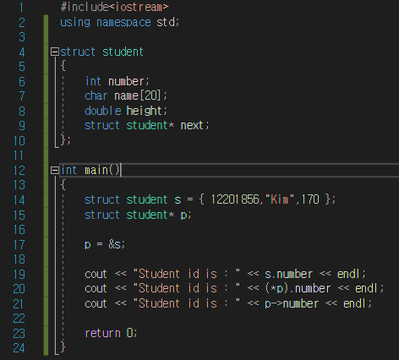
구조체 명을 student로 하고 int형 변수인 number, char형 배열인 name[20], double형 변수인 height, student 타입인 next를 포인터 변수로 선언한다.
이후 메인함수에서 student형 변수인 s를 선언하고 각각의 요소들을 초기화시켜준다. 또 student형 포인터 변수 p를 선언한다. 이후 p에 s의 주소값을 대입한다. 이후 cout을 이용해 s.number, (*p).number, p->number의 값을 출력해준다.

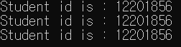
출력한 결과 모두 동일한 값들이 출력되는 것을 알 수 있다.
먼저 p가 s의 주소를 가지고 있으므로 *p의 number값과 s의 number값이 동일하게 되는 것이다. 또한 -> 연산자를 통해서도 p가 s의 메모리 주소를 가지고 있을 때 number 멤버 변수에 접근이 가능하다.

EX13
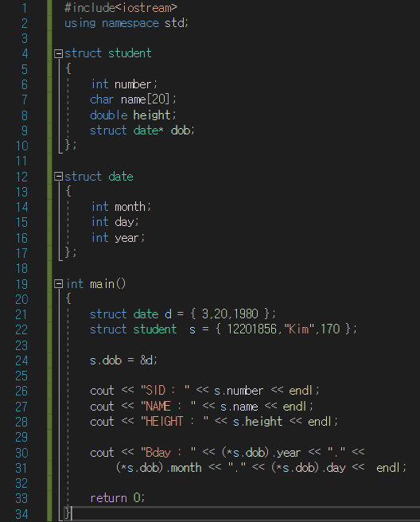
구조체 명을 student로 하고 그 안에 멤버 변수로 int형 변수인 number, char형 배열인 name[20], double형 변수인 height, date 타입인 dob를 포인터 변수로 선언한다.
구조체 명을 date로 하고 그 안에 멤버 변수로 int형 변수인 month, day, year를 선언한다.
이후 main함수에서 구조체 date를 자료형으로 하는 d를 선언하고 초기화시킨다. 또 구조체 student를 선언하고 초기화시켜준다. 이후 s의 멤버변수 dob에 d의 주소값을 대입시켜준다.
이후 s.number, s.name, s.height와 (*s.dob).year, (*s.dob).month, (*s.dob).day를 출력시켜준다.
여기서 dob를 s의 멤버함수로 불러온 후에 * 연산자를 붙여주는 이유는 dob가 포인터 변수로 선언됐기 때문이다.

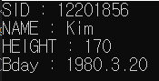
출력 결과 학번, 이름, 키, 생년월일까지 잘 출력되는 것을 알 수 있다.

EX14
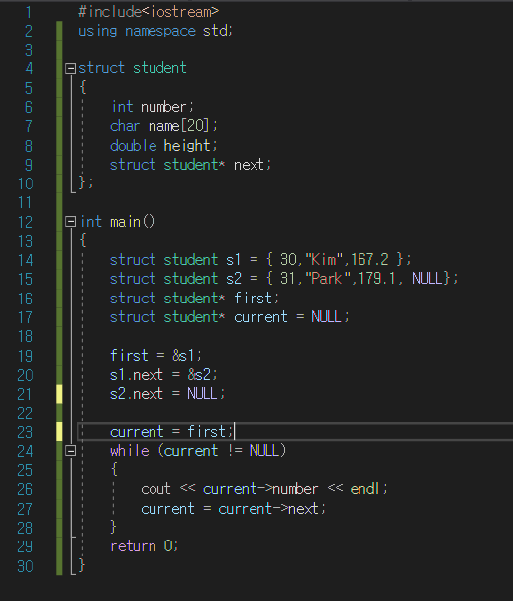
구조체 명을 student로 하고 그 안에 멤버 변수로 int형 변수인 number, char형 배열인 name[20], double형 변수인 height, 구조체 student 타입인 next를 포인터 변수로 선언한다.
이후 main함수에서 student형 변수 s1, s2를 각각 선언한 후 초기화시켜준다. 그 다음에 student형 포인터 변수 first와 current를 선언하고, current는 NULL로 초기화 시켜준다. 이후 first에는 s1의 주소값을 넣어주고, s1.next에는 s2의 주소값을 넣어준다. 그리고 s2의 멤버함수 next에는 들어갈 다음 s가 없으므로 NULL을 넣어준다. 이후 current는 first를 넣어준다. first가 s1 학생의 주소값이므로 current에도 s1 학생의 주소값이 들어가게 된다. 이후 while문의 조건문을 current가 NULL이 아니면 true가 되어 실행되도록 설정한 뒤 while문의 코드 안에는 cout을 이용해 current 주소값에 대한 number 멤버 변수의 값을 출력한다. 그 다음에는 current 주소값에 대한 next 멤버 변수의 값을 current 값에 대입시켜준다.

코드를 실행하면 30과 31가 출력된다. 이는 처음에 fist에 s1의 주소가 들어가 first가 current에 대입되고 while문 안에서 current->number에 의해 current가 가지고 있는 주소에 대한 멤버함수 number의 값이 출력되므로 s1의 number에 해당하는 30이 출력되는 것이다. 그 다음에는 current에 current가 가지고 있는 주소에 대한 멤버함수 next의 값이 대입되므로 next인 s2의 주소가 들어가게 된다. current가 아직 NULL이 아니므로 조건문이 true가 돼 while문이 다시 실행되고 앞에서와 같이 current가 가지고 있는 주소에 대한 멤버함수 number의 값이 출력되어 s2의 number에 해당하는 31이 출력된다. 그 다음에 current에 current가 가지고 있는 주소에 대한 멤버함수 next의 값이 대입되므로 next인 NULL이 들어가게 되고 current != NULL이 false가 되므로 while문이 종료된다.

EX15
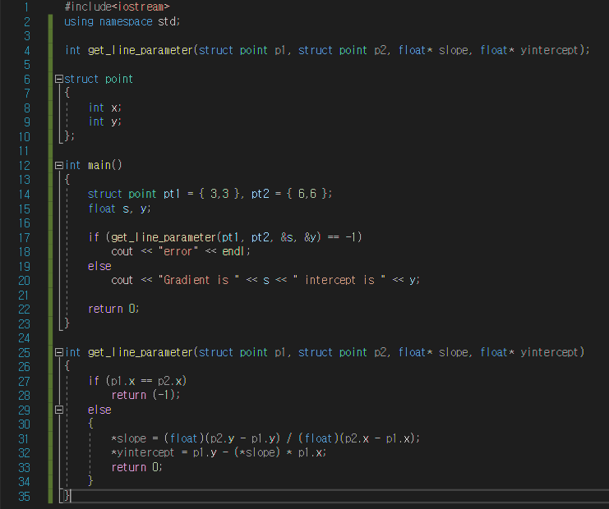
get_line_parameter는 struct point p1, p2와 float형 포인터 변수 slope, yintercept 이다.
get_line_parameter함수는 p1, p2에 존재하는 x, y좌표에 대해 기울기(slope)와 y절편 값(uintercept)을 구하는 함수이다.
먼저 main함수에서 구조체 point형 변수 pt1, pt2를 선언하고 각각 초기화 해준다. 또 float형 변수 s, y를 선언해준다. 여기서 float형 변수로 선언한 이유는 이를 구하는 과정에서 소수점이 발생할 수 있기 때문이다. 이후에 if문을 이용해 get_line_parameter(pt1, pt2, &s, &y)가 만약 -1이면, 즉 p1.x == p2.x 일때는 기울기와 y절편이 존재하지 않으므로 error라는 문구를 출력해준다. 만약에 -1가 아니라면 함수 값에 각각 pt1, pt2, &s, &y가 argument로 들어가 *slope, *yintercept에 pt1, pt2에 의한 기울기와 y절편 값이 계산되어 들어갈 것이다. 여기서 call by reference로 값을 불러오는 이유는 함수 내에서 값을 바꾸기 위해서는 메모리 주소를 불러와야하기 때문이다.

출력 결과 기울기는 1이 되고 y절편은 0이 된다.

HW #14 Introduction
ID | 12201856 | Name | 김다영
Discussions
이번 과제는 포인터에 대한 내용으로 포인터에서 이용되는 연산자 *, &에 대해 배웠다. 먼저 *는 변수가 가진 주소값이 가리키는 값을 불러올 때 쓰는 연산자이며, &는 변수에 대한 주소값을 불러올 때 사용하는 연산자이다. 만약 p가 int형 포인터 변수일 때 p에 &i를 넣어주면 변수 p의 값은 i의 주소값이 되는 것이다. 그리고 *p와 같이 *연산자를 이용하면 p 변수가 가지고 있는 주소값이 가리키는 값, 즉 i의 값이 출력되게 되는 것이다. 또 이번 과제를 진행하면서 포인터 변수에 변수의 주소를 넣어줄 때 넣어주려는 변수의 자료형과 포인터 변수의 자료형이 일치해야만 코드가 error 없이 실행된다는 것을 알게 되었다. 배열에서*, &를 이용하는 방법에 대해서도 알 수 있었는데 먼저 배열의 이름인 a는 &a[0]와 같은 값을 가지고 있어 a[0], a[1]와 같이 배열을 이용해 배열 각각의 값에 접근하지 않고도 *a, *(a+1)과 같이 접근이 가능하다는 것을 알 수 있었다. 구조체의 멤버 변수 안에서도 포인터 변수를 사용 가능하다. 구조체 선언을 통해 만들어진 data type을 이용해 포인터 변수를 선언할 때 해당 포인터 변수를 이용해 구조체 각각의 멤버함수에 접근하기 위한 연산자가 있는데 바로 ->를 이용하면 된다. p가 구조체 변수의 가지고 있을 때 p->name과 같이 코드를 작성하여 구조체 변수의 멤버함수에 접근 가능하다. 또 이번 예제에서 struct 정의 내에 또 다른 struct가 들어가는 것을 볼 수 있었는데 함수의 선언 위치가 중요한 것과 같이 struct안에 struct를 사용하기 위해선 내부에 사용되는 구조체가 먼저 정의돼야 한다고 생각했지만 아니었다. 순서에 상관없이 코드가 실행되는 것을 통해 구조체는 선언 순서와 관 없이 이용 가능하다는 것을 알 수 있었다.

